

AÑO 2025
bakhoshotel@gmail.com



CATÁLOGO

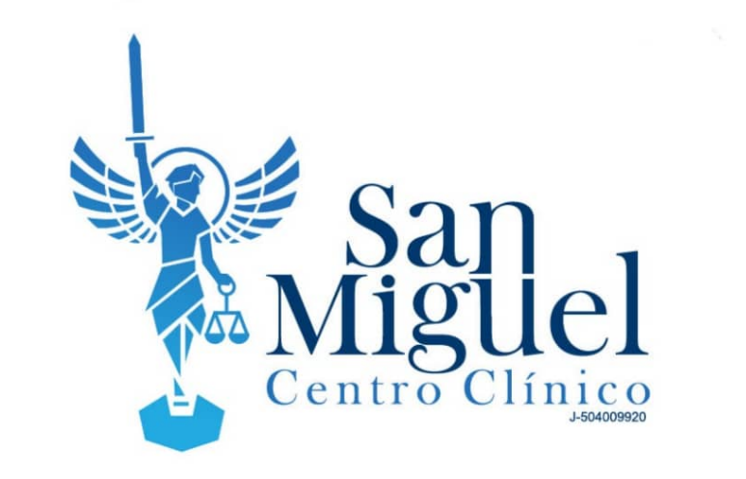


INDICE

Medicina ocupacional 3
Nuestro SISTEMA DE VIGILANCIA EPIDEMIOLOGICA 4
PLANES DE COBERTURA EN FUNCIÓN DE LAS NORMAS TÉCNICAS 5
Servicio de Salud y Medicina Ocupacional Propio 5
Servicio de Salud y Medicina Ocupacional para empresas Mancomunadas. 6
Servicio de Cobertura de Salud Especial 7
Seguridad Laboral 8
PLANES DE ATENCIÓN EN FUNCIÓN DE LAS NORMAS TÉCNICAS 9
Servicio de Seguridad Laboral para Servicios de Seguridad y Salud en el Trabajo Propio 9
Servicio de Seguridad Laboral para Servicios de Seguridad y Salud en el Trabajo Mancomunados Tipo I y II 10
Diseño de Programa de Seguridad y Salud en el Trabajo 11
Evaluación de Riesgos en Puestos de Trabajo 12
Oferta Especial 13
OFERTA ESPECIAL 14
Nuestros Clientes 15



MEDICINA

Medicina ocupacional

OCUPACIONAL

Nuestro SISTEMA DE VIGILANCIA EPIDEMIOLOGICA
En AFAMED Ocupacional la Vigilancia Epidemiológica constituye un sistema dinámico de observación, investigación, análisis e interpretación continua de datos relacionados con factores, características, componentes y determinantes de las condiciones y procesos de trabajo, los problemas de salud y los accidentes e incidentes, con el fin de proporcionar información oportuna para el desarrollo de acciones preventivas y de control de los procesos peligrosos.
¿Qué funciones ofrece nuestro Sistema?

- Agendar Citas Médicas.
- Controlar inventarios de dotación y suministros médicos.
- Generar impresiones diagnosticas (PDF) para el expediente de los trabajadores.
- Monitorear los reposos médicos internos y externos para el respectivo seguimiento.
- Realiza el análisis epidemiológico de la empresa a través de datos estadísticos, en función a los datos proporcionados por el SSST
- Reportes epidemiológicos según la necesidad de nuestros clientes, (departamentos con mayor frecuencia de consultas, cargos de trabajo con mayor motivo de consulta, trabajadores con mayor índice de reposos médicos, entre otros).
- Seguimiento de casos especiales, discapacitados, embarazos, enfermedades crónicas, entre otras.
¡Y Mucho Más!

¿Qué Beneficios ofrece nuestro Sistema?

- Disminución de costos administrativos
(Sin ocasionar un deterioro en el frente legal del cliente/ empresa)
- Supervisión periódica en la gestión y administración de personal de la empresa
(Seguimiento particular y confidencial de cada trabajador)
- Altos estándares de calidad de servicio y técnicas eficientes de operación.
(Digitalización de los procesos y de los análisis de datos, informes de gestión).
- Sistematización constante de experiencias y conocimientos en lo que respecta al manejo del personal en el negocio.
(A través de la interacción y vivencias entre clientes)
- Adecuación y actualización de los procesos operacionales para el manejo constante del servicio.
(Articulación entre Normas Técnicas 02 - 2008, 03 - 2016 y 04 - 2023)
¡Y Mucho Más!

PLANES DE COBERTURA EN FUNCIÓN DE LAS NORMAS TÉCNICAS

Servicio de Salud y Medicina Ocupacional Propio
Es un plan diseñado para empresas/organizaciones públicas o privadas de cualquier actividad económica, especialmente para aquellas que poseen más de 250 trabajadores o entre 50 y 250 trabajadores y realicen actividades económicas específicas contempladas en la norma técnica 03 – 2016.

Esta modalidad de servicio requiere de espacios e infraestructura y mobiliarios adecuados para el funcionamiento del servicio, la contratación incluye:
- Médico Ocupacional con disponibilidad a acordar entre las partes interesadas.
- Enfermería Ocupacional con disponibilidad permanente o casi completa si la operación lo requiere.
- Toda la estructura administrativa correspondiente (historias médicas ocupacionales de pre y post empleo, así como las evaluaciones de pre y post vacaciones, de seguimiento y de especialidades médicas en conformidad con los reglamentos y normas nacionales en materia de Seguridad y Salud en el Trabajo en Venezuela, entre otros.
- Resguardo y protección de historias médicas ocupacionales de los trabajadores.
- Informe mensual digital de Vigilancia Epidemiológica.
- Informe Trimestral impreso y digital de Vigilancia Epidemiológica, firmado por el médico y la enfermera del servicio.
- Charlas en materia de salud en conformidad con lo establecido en el Programa de Seguridad y Salud en el Trabajo de la empresa.
- Inspección de puestos de trabajo de casos en seguimiento y su informe técnico correspondiente.
- Participación en actividades de recreación y motivación laboral, así como en las reuniones del Comité de Seguridad y Salud Laboral de la empresa.
- Control de reposos médicos de origen externo a través de procedimientos de seguimiento y reinserción laboral.
- Consultas por medicina general ilimitadas.

Servicio de Salud y Medicina Ocupacional para empresas Mancomunadas.
Es un plan diseñado para empresas/organizaciones públicas o privadas de cualquier actividad económica, la prestación del servicio puede darse entre dos (02) y hasta un máximo de veinte (20) empresas siempre y cuando la sumatoria total de los trabajadores no exceda los 250.

Esta modalidad de servicio no requiere de espacios e infraestructura y mobiliarios adecuados para el funcionamiento dentro de las empresas ya que la mancomunidad se beneficia de todo lo que AFAMED Ocupacional puede ofrecerles, la contratación incluye:
- Médico Ocupacional con disponibilidad a acordar entre las partes interesadas.
- Enfermería Ocupacional con disponibilidad permanente o casi completa si la operación lo requiere.
- Toda la estructura administrativa correspondiente (historias médicas ocupacionales de pre y post empleo, así como las evaluaciones de pre y post vacaciones, de seguimiento y de especialidades médicas en conformidad con los reglamentos y normas nacionales en materia de Seguridad y Salud en el Trabajo en Venezuela, entre otros.
- Resguardo y protección de historias médicas ocupacionales de los trabajadores.
- Informe mensual digital de Vigilancia Epidemiológica.
- Informe Trimestral impreso y digital de Vigilancia Epidemiológica, firmado por el médico y la enfermera del servicio.
- Charlas en materia de salud en conformidad con lo establecido en el Programa de Seguridad y Salud en el Trabajo de la empresa.
- Inspección de puestos de trabajo de casos en seguimiento y su informe técnico correspondiente.
- Participación en actividades de recreación y motivación laboral, así como en las reuniones del Comité de Seguridad y Salud Laboral de la empresa.
- Control de reposos médicos de origen externo a través de procedimientos de seguimiento y reinserción laboral.
- Consulta por medicina general ilimitada.

Servicio de Cobertura de Salud Especial
Es un plan diseñado según sus necesidades de manera que puede crear un plan totalmente nuevo y único diseñado por usted y para usted, ideal para eventos, guardias preventivas, cuidado de familiares, otros.

Los elementos que podemos ofrecer son:
- Operatividad ajustada a sus necesidades, según el horario de trabajo que mejor se adapte a su empresa
- Cobertura con Enfermeria temporal o permanente.
- Cobertura con Medico Ocupacional, medico general o especialista.
- Informes mensuales en fisico, digital o ambos.
- Otros servicios adicionales, tales como:
- Exámenes de Laboratorio
- Jornadas de consultas Médicas (programadas y/o a solicitud)
- Participación en la formacion de Trabajadores.
- Realizacion de jornadas Médicas de especialidades como nutricion, odontologica, ginecologica, oftalmologica, entre otras especilidades medicas.
- Cualquier otra que desee incluir.



SEGURIDAD

Seguridad Laboral
LABORAL

PLANES DE ATENCIÓN EN FUNCIÓN DE LAS NORMAS TÉCNICAS

Servicio de Seguridad Laboral para Servicios de Seguridad y Salud en el Trabajo Propio
Este plan dispone de la permanencia de los profesionales necesarios para el cumplimiento legal vigente, ingenieros en Higiene y Seguridad Laboral, Ingeniero Industrial, Ingenieros Químicos con especialidades, Abogados Laborales, Licenciados en Prevención y Salud en el Trabajo, Licenciados en Gestión de Riesgos y Desastres, Técnicos en Atención de Emergencias Médicas Pre hospitalarias, entre otros profesionales que pueden integrar o complementar el Servicio de Seguridad y Salud en el Trabajo de la empresa.

Este servicio incluye:
- Acompañamiento en el proceso de elección de delegados y delegadas de prevención.
- Asesorías en la conformación del Comité de Seguridad y Salud Laboral.
- Formación, acompañamiento y seguimiento en las gestiones básicas de la seguridad laboral DDP y CSSL
- Investigación de accidentes laborales y diseño de los índices de accidentabilidad.
- Inspección y seguimiento de condiciones laborales.
- Inducciones de Seguridad Laboral para nuevos ingresos
- Estructuración de los expedientes de los trabajadores en conformidad con lo exigido en las normas técnicas.
- Charlas en materia de Seguridad, promoción y prevención de accidentes de trabajo y enfermedades ocupacionales.
- Ejecución del Programa de Seguridad y Salud en el Trabajo.
- Auditorías de cumplimiento periódicamente.
- Realizar las gestiones que su registro y acreditación profesional ante el INPSASEL le permita.

Servicio de Seguridad Laboral para Servicios de Seguridad y Salud en el Trabajo Mancomunados Tipo I y II
Este plan dispone de la permanencia de los profesionales necesarios para el cumplimiento legal vigente, ingenieros en Higiene y Seguridad Laboral, Ingeniero Industrial, Ingenieros Químicos con especialidades, Abogados Laborales, Licenciados en Prevención y Salud en el Trabajo, Licenciados en Gestión de Riesgos y Desastres, Técnicos en Atención de Emergencias Médicas Pre hospitalarias, entre otros profesionales que pueden integrar o complementar el Servicio de Seguridad y Salud en el Trabajo de la empresa.

Este servicio incluye:
- Acompañamiento en el proceso de elección de delegados y delegadas de prevención.
- Asesorías en la conformación del Comité de Seguridad y Salud Laboral.
- Formación, acompañamiento y seguimiento en las gestiones básicas de la seguridad laboral DDP y CSSL
- Investigación de accidentes laborales y diseño de los índices de accidentabilidad.
- Inspección y seguimiento de condiciones laborales.
- Inducciones de Seguridad Laboral para nuevos ingresos
- Estructuración de los expedientes de los trabajadores en conformidad con lo exigido en las normas técnicas.
- Charlas en materia de Seguridad, promoción y prevención de accidentes de trabajo y enfermedades ocupacionales.
- Ejecución del Programa de Seguridad y Salud en el Trabajo.
- Auditorías de cumplimiento periódicamente.
- Realizar las gestiones que su registro y acreditación profesional ante el INPSASEL le permita.

Diseño de Programa de Seguridad y Salud en el Trabajo
Este servicio se refiere a la construcción, diseño y validación del documento Programa de Seguridad y Salud en el Trabajo, el periodo de estructuración varía según el tamaño y la actividad económica que desarrolle el cliente siendo el plazo mínimo de tres (03) meses. El servicio incluye:

- Descripción de procesos y actividades
- Asamblea de trabajadores para participar en la construcción y aprobación de los procesos.
- Reestructuración del organigrama de la empresa
- Diseño de los planes de trabajo según la norma técnica 03 – 2016.
- Estrategias para la participación de los trabajadores en el proceso.
- Entrega del documento impreso
- Presentación del Programa de Seguridad y Salud en el Trabajo ante el Comité de Seguridad y Salud Laboral

Nota: la entrega será controlada debido a condiciones de confidencialidad ante terceros por lo que se entregara una impresión ORIGINAL.

Requisitos para la contratación:

- Registro mercantil de la empresa
- Registro fiscal de la empresa
- Solvencia Laboral
- Certificado de registro de los Delegados de Prevención
- Certificado de registro del Comité de Seguridad Laboral
- Certificado de registro de la empresa en el INPSASEL
- Organigrama actualizado de la empresa
- Cargos y funciones de los trabajadores en la empresa
- Planos infraestructurales actualizados de la empresa

Evaluación de Riesgos en Puestos de Trabajo
La evaluación de riesgos es un proceso de requiere una planificación específica cuyas estrategias deben incluir la participación de los trabajadores y la aprobación del Comité de Seguridad y Salud Laboral, este servicio incluye:

- Periodo de observación durante la jornada de trabajo
- Entrevistas psicosociales durante el desarrollo de sus funciones
- Aspectos de corrección ergonómica
- Distribución de áreas de trabajo y descripción de medios de trabajo
- Aspectos de condiciones de higiene laboral



OFERTA

Oferta Especial

ESPECIAL

OFERTA ESPECIAL
Es un plan diseñado para empresas/organizaciones públicas o privadas de cualquier actividad económica, especialmente para aquellas que poseen menos de 50 trabajadores.

Esta modalidad ofrece:
- Médico Ocupacional con disponibilidad a acordar entre las partes interesadas.
- Toda la estructura administrativa correspondiente (historias médicas ocupacionales de pre y post empleo, así como las evaluaciones de pre y post vacaciones, de seguimiento y de especialidades médicas en conformidad con los reglamentos y normas nacionales en materia de Seguridad y Salud en el Trabajo en Venezuela, entre otros.
- Resguardo y protección de historias médicas ocupacionales de los trabajadores.
- Informe mensual digital de Vigilancia Epidemiológica.
- Informe Trimestral impreso y digital de Vigilancia Epidemiológica, firmado por el médico y la enfermera del servicio.
- Charlas en materia de salud en conformidad con lo establecido en el Programa de Seguridad y Salud en el Trabajo de la empresa.
- Inspección de puestos de trabajo de casos en seguimiento y su informe técnico correspondiente.
- Participación en actividades de recreación y motivación laboral, así como en las reuniones del Comité de Seguridad y Salud Laboral de la empresa.
- Control de reposos médicos de origen externo a través de procedimientos de seguimiento y reinserción laboral.
- Consultas por medicina general ilimitadas.
- Acompañamiento en el proceso de elección de delegados y delegadas de prevención.
- Asesorías en la conformación del Comité de Seguridad y Salud Laboral.
- Formación, acompañamiento y seguimiento en las gestiones básicas de la seguridad laboral DDP y CSSL
- Investigación de accidentes laborales y diseño de los índices de accidentabilidad.
- Inspección y seguimiento de condiciones laborales.
- Inducciones de Seguridad Laboral para nuevos ingresos
- Estructuración de los expedientes de los trabajadores en conformidad con lo exigido en las normas técnicas.
- Charlas en materia de Seguridad, promoción y prevención de accidentes de trabajo y enfermedades ocupacionales.
- Ejecución del Programa de Seguridad y Salud en el Trabajo.
- Auditorías de cumplimiento periódicamente.
- Realizar las gestiones que su registro y acreditación profesional ante el INPSASEL le permita.

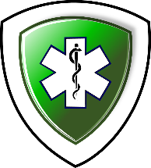

Nuestros Clientes
14

años
- Atención al cliente Personalizada
- Comodidad en la gestión de SSL,SO y SA
- Seguridad y respaldo legal
- Ahorro de tiempo y dinero
Ofreciendo

A nuestros Clientes

Referencias de nuestros Servicios




















Promotora Saylor, C.A., Margarita Dynasty C.A., Armil C.A., Corporación Hotelera Playa el Tirano C.A., Caribbean Beach Resort C.A., Sunsol Vacation Club C.A., Grupo Newday C.A., Sunsol Hotel Condominio C.A., Sigo Barcelona C.A., Sigo Sambil Margarita C.A., Distribuidora Monca C.A. FL Travel Viajes y Turismo C.A., Ciudad Traki Margarita C.A., Gran Cacique C.A., Naviarca C.A., Condominio Residencias Punta Pacifico C.A., Condominio Bahía Dorada C.A., La Casa de las Chucherías 1 C.A., La Casa de las Chucherías 2 C.A., Distribuidora Insamar C.A., Promotora Puerto Cruz 2000 C.A., Panadería Rio de Oro C.A., Nautipesca C.A., Licorería Roma C.A., Imprímete C.A., Hippocampus Vacation Club C.A., Distribuidora FIOKA C.A., Tops Internacional C.A., Estrategia C.A., Ekyductos C.A., Ecomine C.A., Condominio Paraíso Sun Village C.A., City Candy Import C.A., Catalano Home Center C.A., Catalano Express C.A., Carpinca C.A., Comercial LDR 21 C.A., Boom Maturín C.A., Nororiental 2027 C.A., Servicios Turísticos Sole C.A.


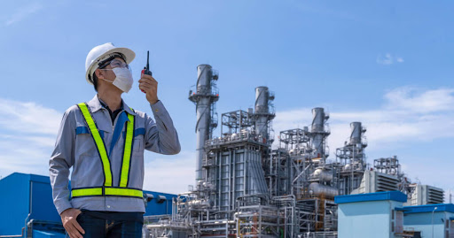


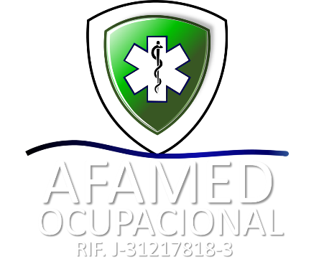



NUEVA ESPARTA SUCRE - MONAGAS
NUESTROS SERVICIOS
Medicina Ocupacional
Seguridad Laboral
Seguridad Acuática

Planes de Cobertura
Programas y manuales
Formaciones y Capacitaciones
Evaluaciones de Desempeño

Afamed.ocupacional@gmail.com
0295-2660605 - 0414-0872797
Calle Marcano, Centro Clínico Margarita, Piso 3, Consultorio B – 319, Porlamar, Nueva Esparta. Zona Postal 6301 Venezuela.

